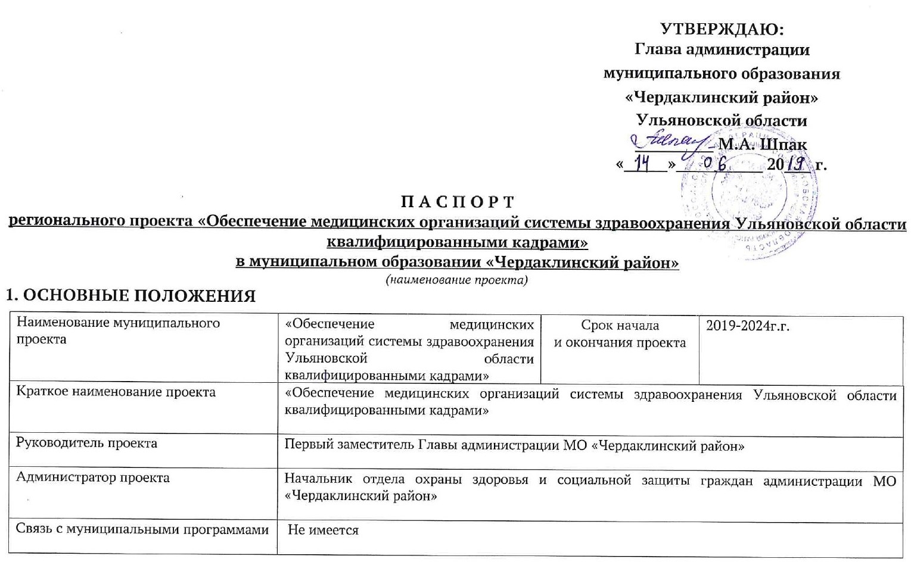

УТВЕРЖДАЮ:
Глава администрации
муниципального образования
«Чердаклинский район»
Ульяновской области
_________ М.А. Шпак
«_____»__________ 20___ г.

П А С П О Р Т
регионального проекта «Обеспечение медицинских организаций системы здравоохранения Ульяновской области квалифицированными кадрами»
в муниципальном образовании «Чердаклинский район»
(наименование проекта)
1. ОСНОВНЫЕ ПОЛОЖЕНИЯ
Наименование муниципального проекта | «Обеспечение медицинских организаций системы здравоохранения Ульяновской области квалифицированными кадрами» | Срок начала  и окончания проекта | 2019-2024г.г.
Краткое наименование проекта | «Обеспечение медицинских организаций системы здравоохранения Ульяновской области квалифицированными кадрами»
Руководитель проекта | Первый заместитель Главы администрации МО «Чердаклинский район»
Администратор проекта | Начальник отдела охраны здоровья и социальной защиты граждан администрации МО «Чердаклинский район»
Связь с муниципальными программами | Не имеется

2. ЦЕЛЬ И ПОКАЗАТЕЛИ ПРОЕКТА
№ п/п | Наименование показателя | Тип показателя | Территория | Базовое значение |  | 2019 | 2020 | 2021 | 2022 | 2023 | 2024
 |  |  |  | Значение | Дата
1. | Обеспеченность врачами, работающими в государственных медицинских организациях (на 10 тыс. населения) | основной | Ульяновская область | 34,6 | 31.12.2017 | 36,4 | 38,3 | 40,2 | 42,4 | 44,7 | 47,1
 |  |  | Муниципальное образование «Чердаклинский район» | 16,6 | 31.12.2017 | 16,8 | 16,9 | 17,0 | 17,2 | 17,4 | 17,6
2. | Обеспеченность средними медицинскими работниками, работающими в государственных медицинских организациях (чел. на 10 тыс. населения) | основной | Ульяновская область | 107,6 | 31.12.17 | 111,5 | 113,4 | 116,3 | 119,6 | 123,0 | 126,8
 |  |  | Муниципальное образование «Чердаклинский район» | 53,4 | 31.12.17 | 54,3 | 54,8 | 55,1 | 56,0 | 56,4 | 57,0

3. РЕЗУЛЬТАТЫ ПРОЕКТА
№ п/п | Наименование задачи, результата | Срок | Характеристика результата
1.1. | Взаимодействие с кафедрами Ульяновского государственного университета и колледжами. Взаимодействие с Самарским, Казанским медицинскими высшими учебными заведениями по вопросу привлечения молодых специалистов. | 2019-2024г.г. | Снижение смертности от инфаркта миокарда и острого нарушения мозгового кровообращения.
1.2. | Проведение профориентации среди учеников старших классов | 2019-2024г.г.
1.3. | Проведение дней открытых дверей для учащихся старших классов общеобразовательных школ | 2019-2024г.г.

4. УЧАСТНИКИ ПРОЕКТА
№ п/п | Роль в проекте | Фамилия, имя и отчество | Должность
1. | Руководитель проекта | Матвеев Сергей Александрович | И.о. Первого заместителя Главы администрации МО «Чердаклинский район» Ульяновской области
2. | Администратор проекта | Феклистова Дина Анатольевна | Начальник отдела охраны здоровья и социальной защиты граждан администрации МО «Чердаклинский район»

Администратор проекта Д.А. Феклистова

ПРИЛОЖЕНИЕ № 1
к паспорту проекта
ПЛАН МЕРОПРИЯТИЙ ПО РЕАЛИЗАЦИИ ПРОЕКТА
№  п/п | Наименование  мероприятия | Сроки исполнения | Ответственный исполнитель | Адресат отчета о работе
2.1 | Взаимодействие с кафедрами Ульяновского государственного университета и колледжами. | постоянно | Начальник отдела охраны здоровья и социальной защиты граждан МО «Чердаклинский район» Д.А.Феклистова,  Главный врач  ГУЗ «Чердаклинская РБ»  И.В.Барбашина | Ежеквартально в Минздрав УО,  ведомственный  проектный офис  vpozdrav@yandex.ru
2.2 | Взаимодействие с Самарским, Казанским медицинскими высшими учебными заведениями по вопросу привлечения молодых специалистов. | постоянно | Начальник отдела охраны здоровья и социальной защиты граждан МО «Чердаклинский район» Д.А.Феклистова,  Главный врач  ГУЗ «Чердаклинская РБ»  И.В.Барбашина | Ежеквартально в Минздрав УО,  ведомственный  проектный офис  vpozdrav@yandex.ru
2.3 | Проведение профориентации среди учеников старших классов | постоянно | Начальник отдела охраны здоровья и социальной защиты граждан МО «Чердаклинский район»  Д.А.Феклистова,  Главный врач  ГУЗ «Чердаклинская РБ»  И.В.Барбашина | Ежеквартально в Минздрав УО,  ведомственный  проектный офис  vpozdrav@yandex.ru
2.4 | Проведение дней открытых дверей для учащихся старших классов общеобразовательных школ | постоянно | Начальник отдела охраны здоровья и социальной защиты граждан МО «Чердаклинский район» Д.А.Феклистова,  Главный врач  ГУЗ «Чердаклинская РБ»  И.В.Барбашина | Ежеквартально в Минздрав УО,  ведомственный  проектный офис  vpozdrav@yandex.ru

ПРИЛОЖЕНИЕ № 2
к паспорту проекта
1. Методика расчёта показателей проекта
(заполняется в отношении дополнительных показателей)
№ п/п | Методика расчёта | Базовые показатели | Источник данных | Ответственный за сбор данных | Уровень агрегирования информации | Временные характеристики | Дополнительная информация
(наименование показателя и единица измерения)
1. | Расчитывается коэфициент обеспеченность врачами, работающими в государственных медицинских организациях на 10 тыс. населения | 16,6 | ГУЗ “Чердаклинская РБ” | Начальник отдела охраны здоровья и социальной защиты граждан администрации МО “Чердаклинский район” | Микроуровень | Ежеквартальный | -
2. | Расчитывается коэфициент обеспеченности средним медицинским персоналом на 10 тыс. населения | 53,4 | ГУЗ “Чердаклинская РБ” |  | Микроуровень | Ежеквартальный | -

2. Управление рисками/возможностями проекта
№ п/п | Наименование риска (возможности) | Ожидаемые последствия | Мероприятия по предупреждению риска (возможности) | Вероятность  (при необходимости) | Уровень влияния  (при необходимости) | Периодичность мониторинга  (при необходимости) | Ответственный за управление риском (возможностью)
1 | Отсутствие обеспеченности государственных медицинских организаций квалифицированными кадрами | Отсутствие достижения показателей | Пропаганда престижа профессии врача и среднего медицинского персонала | - | - | - | Начальник отдела охраны здоровья и социальной защиты граждан администрации МО «Чердаклинский район»

3. Детализация показателей и финансирования бюджета на ближайший год
Наименование показателя, единицы изменения | Плановые значения на ХХХХ год |  |  |  | Плановое значение на ХХХХ год
 | январь-март | январь-июнь | январь-сентябрь | январь-декабрь
- | - | - | - | - | -

4. Медиаплан освещения реализации и получения результатов проекта
Месяц, год | Тематика сообщений | Форма | СМИ (уровень) | Медиаперсоны | Ответственный
В течении года | Пропаганда престижа профессии врача и среднего медицинского персонала | Размещение статей в СМИ, раздача буклетов, памяток. | Муниципальный уровень | - | Начальник отдела охраны здоровья и социальной защиты граждан администрации МО «Чердаклинский район»
___________________________

